МИНИСТЕРСТВО ОБРАЗОВАНИЯ И НАУКИ
САМАРСКОЙ ОБЛАСТИ

СЕВЕРО-ВОСТОЧНОЕ УПРАВЛЕНИЕ
ПРИКАЗ
от 06 октября 2016 года № 247-од

Об организации дуального обучения
в рамках подготовки педагогических кадров по программам
среднего профессионального образования
в 2016-2017 учебном году

В соответствии с Порядком организации дуального обучения в профессиональных образовательных организациях, находящихся в ведении Самарской области, утвержденным постановлением Правительства Самарской области от 31.07.2015 №479, в целях достижения соответствующего требованиям регионального рынка труда качества подготовки педагогических кадров и развития взаимодействия между государственным бюджетным профессиональным образовательным учреждением Самарской области «Губернский колледж города Похвистнево» и общеобразовательными учреждениями Северо-Восточного образовательного округа приказываю:
- Организовать дуальное обучение в рамках подготовки педагогических кадров по программам среднего профессионального образования на базе следующих общеобразовательных учреждений:
- государственного бюджетного общеобразовательного учреждения Самарской области гимназии имени Заслуженного учителя Российской Федерации Сергея Васильевича Байменова города Похвистнево Самарской области;
- государственного бюджетного общеобразовательного учреждения Самарской области средней общеобразовательной школы №1 города Похвистнево Самарской области;
- государственного бюджетного общеобразовательного учреждения Самарской области средней общеобразовательной школы №3 города Похвистнево Самарской области;
- государственного бюджетного общеобразовательного учреждения Самарской области средней общеобразовательной школы №7 города Похвистнево Самарской области;
- государственного бюджетного общеобразовательного учреждения Самарской области средней общеобразовательной школы имени полного кавалера ордена Славы Петра Васильевича Кравцова с. Старопохвистнево муниципального района Похвистневский Самарской области;
- государственного бюджетного общеобразовательного учреждения Самарской области средней общеобразовательной школы села Среднее Аверкино муниципального района Похвистневский Самарской области;
- государственного бюджетного общеобразовательного учреждения Самарской области средней общеобразовательной школы села Нижнеаверкино муниципального района Похвистневский Самарской области.
- Руководителю государственного бюджетного профессионального образовательного учреждения Самарской области «Губернский колледж города Похвистнево» Иванову В.Г. обеспечить разработку необходимой документации и информационно-методическое сопровождение реализации дуального обучения на базе общеобразовательных учреждений, указанных в п. 1 настоящего приказа.
- Руководителям общеобразовательных учреждений, указанных в п. 1 настоящего приказа (Вагизовой Т.В., Гайнановой В.Р., Козловой Л.А., Козлову Д.А, Поручиковой С.Н., Ромаданову В.Н., Арлановой Л.Ю.), обеспечить участие педагогических работников в реализации дуального обучения в части:
- разработки содержания образовательных программ в вариативной ее части,
- организации и проведения всех видов практик студентов (учебной, производственной, преддипломной),
- промежуточной и государственной итоговой аттестации (итоговых квалификационных экзаменах),
- рецензирования выпускных квалификационных работ студентов.
- Контроль за выполнением настоящего приказа возложить на начальника отдела развития образования Северо-Восточного управления министерства образования и науки Самарской области Е.А.Серову.

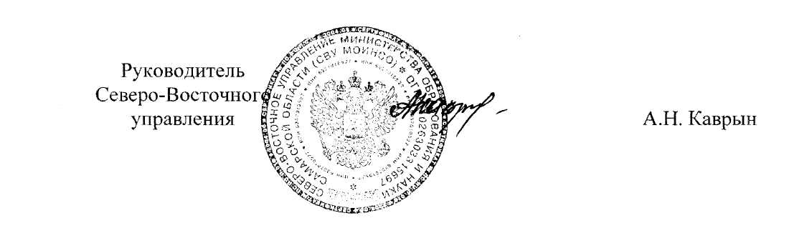

Петров (84656)22708

